5. Poznáváme pravidelný n-boký jehlan

Situační motivace:
Žáci se seznamují se základním tělesem nejen prostřednictvím výkladu a obrazové prezentace, ale i prostřednictvím dalších vjemů, neboť model tělesa si mohou sami sestavit, rozložit a prozkoumat. Pomocí aktivní činností s díly stavebnice rovněž lépe chápou problematiku povrchu a objemu takového tělesa. Výuka je určena spíše žákům středních škol (na školách základních pak talentovaným žákům až po absolvování učiva goniometrických funkcí), ideální počet žáků třídy je 16 (třída půlená). Dle situace vyučující povolí měření úhlů hran nebo rovin těles příručním úhloměrem.

Pomůcky:
velký prostorový model tělesa, sada průhledných i neprůhledných dílů stavebnic, zařízení pro projekci tělesa

Průběh výukové jednotky, pokyny pro vyučujícího:

- Představí základní těleso - pravidelný čtyřboký jehlan prostorovým modelem, projekcí nebo nákresem.
- Představí předem vytvořené čtyři typové modely.
- Definuje pojmy a demonstruje na příkladech modelů čtyřboký jehlan, pravidelný čtyřboký jehlan, čtyřstěn, pravidelný pětiboký jehlan, pravidelný šestiboký jehlan, polovina pravidelného šestibokého jehlanu.

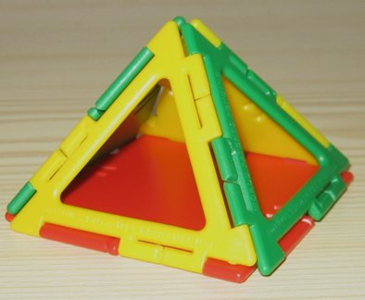
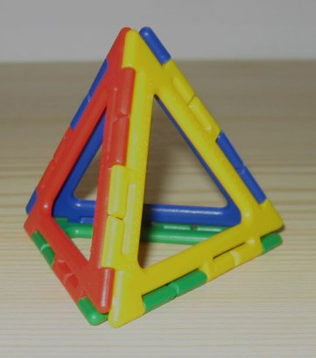
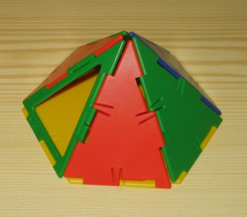
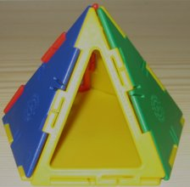
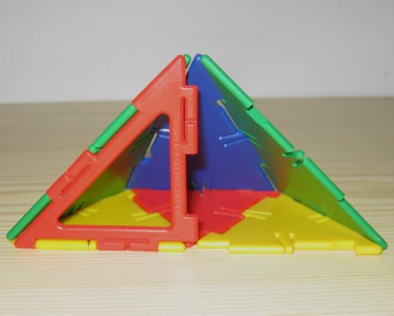

*
**
**
****lk*******************
**

důležitá vlastnost stavebnice: a = v_{t} (lze volit-zadat skutečnou délku a = 7 cm

- Vytvoří pět skupin žáků různých zdatností (obtížnost příkladů znázorňuje počet hvězdiček na obr.), jednotlivým skupinám podle obtížnosti zadá přesný název tělesa, žáci si ze souborů stavebnic vyberou odpovídající díly a model tělesa sestaví.
- Vysvětlí žákům, že nejčastěji bude předmětem výpočtu povrch nebo objem takového tělesa.
- Vysvětlí, v kterém případě se bude jednat o výpočet objemu, a ve kterém o výpočet povrchu, motivuje obě charakteristiky vhodnými příklady.
- Vyzve žáky, aby se pokusili na základě kombinací měření, vzorců v tabulkách i prostorového vjemu modelu vypočítat povrch i objem tělesa. Vycházet bude z předpokladu typologie trojúhelníků, ze kterých jsou plášť i podstava tvořeny. Předvedení postupu výpočtů s pomocnými nákresy řezů využívaných k výpočtu může být náplní následné vyučovací hodiny, podklady k tomuto předvedení si však žáci vytvářejí do sešitu již nyní. Proto stavebnicové modely vytvořené žáky není vhodné na konci hodiny rozkládat a lze je ponechat k procvičení na hodinu následující.

